秦皇岛经济技术开发区招聘教师领导小组
招聘教师专业技能考试公告
一、时间
2023年8月15日
二、地点
秦皇岛经济技术开发区第四中学（秦皇岛经济技术开发区牡丹江道）
三、专业测试项目
（一）体育
体育测试项目为100米、800米，立定三级跳远，评分标准依照《河北省普通高等学校招生普通体育类专业测试办法及评分标准》。
（二）美术
美术测试素描和色彩（限使用水粉或水彩颜料），其中素描时间为110分钟，色彩时间为90分钟。
四、考试要求
1.2023年8月15日上午7：30分组织考生进入考点，7：50分后考生不允许入场。
2.考生凭身份证和准考证、《诚信承诺书》（准考证上网站下载自行打印，并粘贴与《诚信承诺书》同版照片）进入考场。
3.美术测试提供画纸，画板及绘画工具由考生自备；体育考生跑鞋等物品自备。严禁携带各种通讯工具进入考场。
4.考生须遵守考试各项纪律，出现违纪行为，取消考试成绩，并记入人事考试诚信黑名单。
若遇恶劣天气，考试时间将有所变化，请考生密切关注公众号和网站信息。

开发区招聘教师领导小组
2023年8月11日
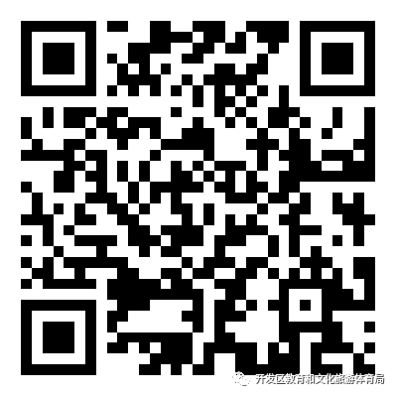
扫上方二维码查看专业技能考试考场安排
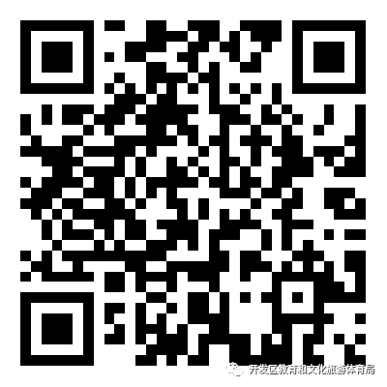
扫上方二维码下载专业技能准考证

